КОЛЛЕКТИВНЫЙ ТВОРЧЕСКИЙ ПРОЕКТ

ВСЕ ПРОБЛЕМЫ РЕШАЕМЫ
Обсуди с одноклассниками этот проект. Попробуй сплотить их и убедить в том, что каждый из нас может внести свой вклад в развитие и процветание нашего города.
Давайте относиться к городу неравнодушно.
Почувствуйте себя настоящими хозяевами в своем городе, в своем доме.
В нашем городе много проблем, которые нужно решать. Совместными усилиями можно прийти к какому-нибудь решению.
В таблице мы показали несколько примеров проблем и их решений. Но их гораздо больше.
ПРОБЛЕМА | ПУТЬ РЕШЕНИЯ ПРОБЛЕМЫ
Пробки на дорогах  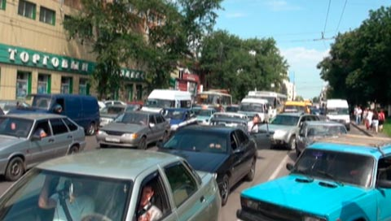 | 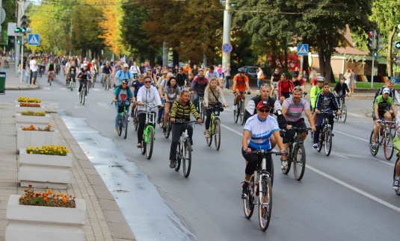  Уменьшить количество автомобилей за счёт велосипедов (заодно и полезно для здоровья).  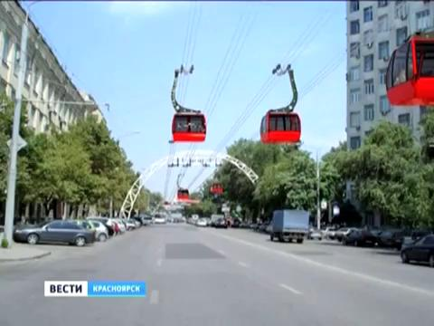  Создать воздушное метро
Старые гаражи  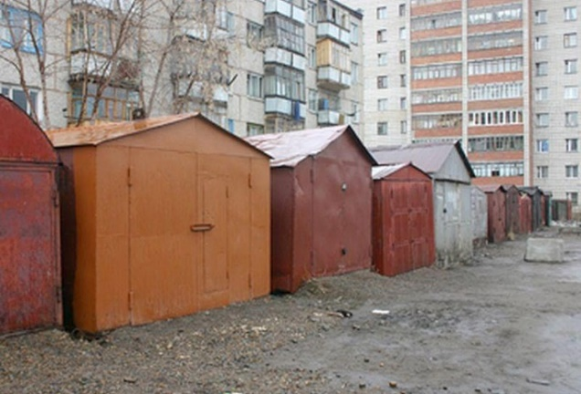 | 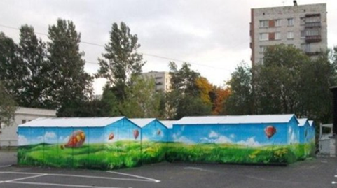Раскрасить

- Подумайте, что вы, юные курянине, можете сделать для города, чтобы он стал ещё лучше и ещё краше? Может быть, что-нибудь можно изменить, что-то сделать самостоятельно, а где-то привлечь внимание взрослых.

ЭТО ИНТЕРЕСНО
Курская губерния на Наглядной карте Европейской части России 1903 года,
составленной М.И. Томасиком

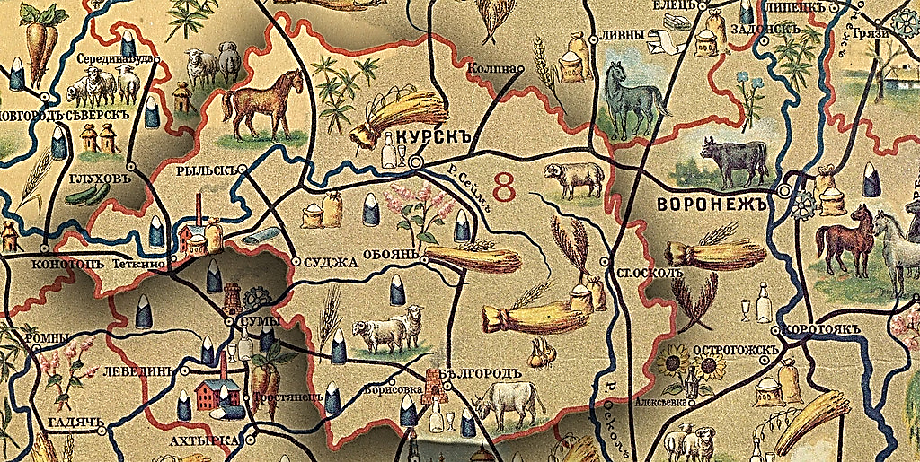
Цель составления карты в 1903 году – показать занятия жителей в российских губерниях.
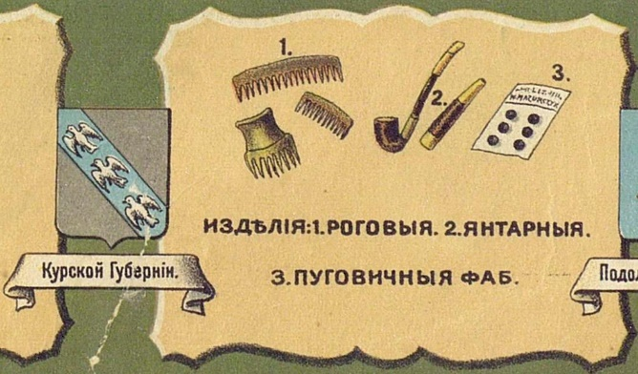
По периметру карты перечисляются области России и показываются их популярные товары. Как оказалось, в начале XX века на всю Российскую империю были известные курские роговые расчёски, янтарные курительные приборы и пуговичные фабрики.
ПРОВЕДИ СОБСТВЕННОЕ ИССЛЕДОВАНИЕ КАРТЫ.
Для удобства можешь использовать рамку для рассматривания картин и выделения главных объектов. Заполни таблицу, опираясь на вопросы.
 | Курская губерния в 1903 году | Курская область сейчас | Примечания
Граница нашего края

Крупный центр сельскохозяйственной промышленности:
- растениеводство
- животноводство

Крупные производства
Что благотворно влияет на развитие экономики края?

ДЛЯ ЛЮБОЗНАТЕЛЬНЫХ
В книге А. Голубева «Карты России» (С.Петербург: Речь, 2014 г.) приведена другая карта Курской области. Рассмотри её.
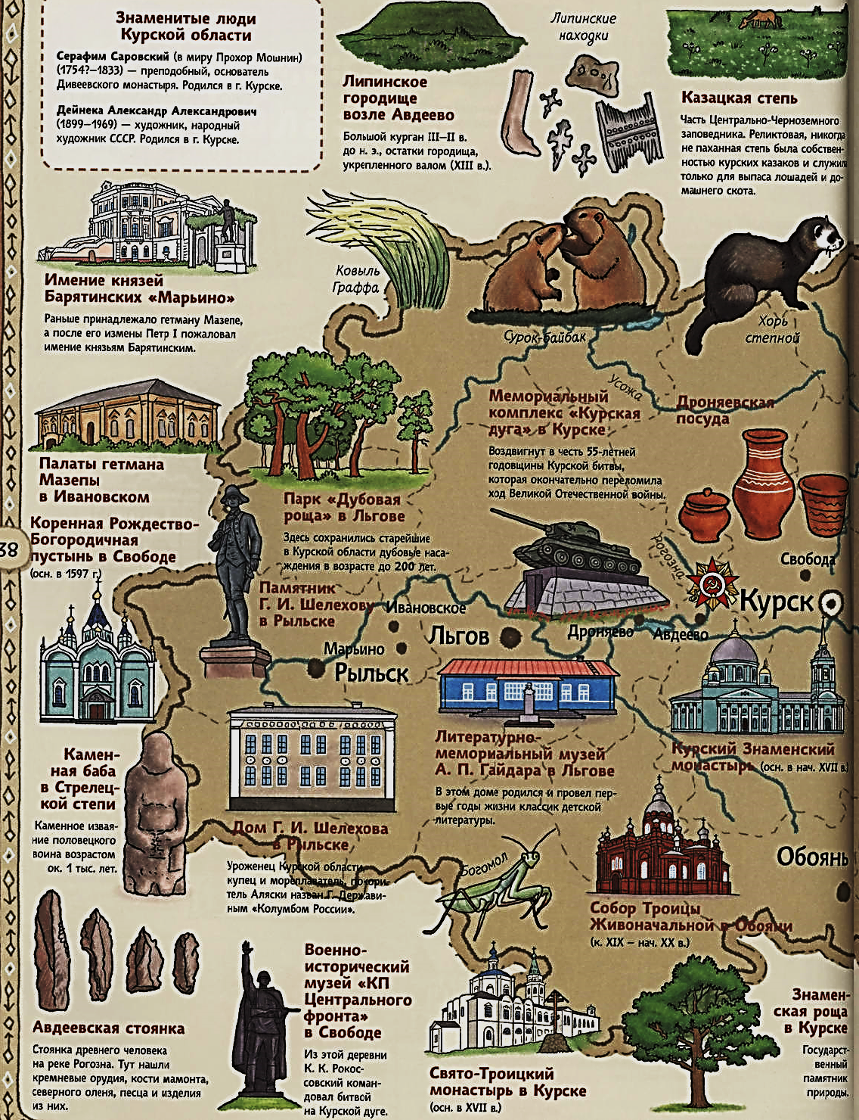

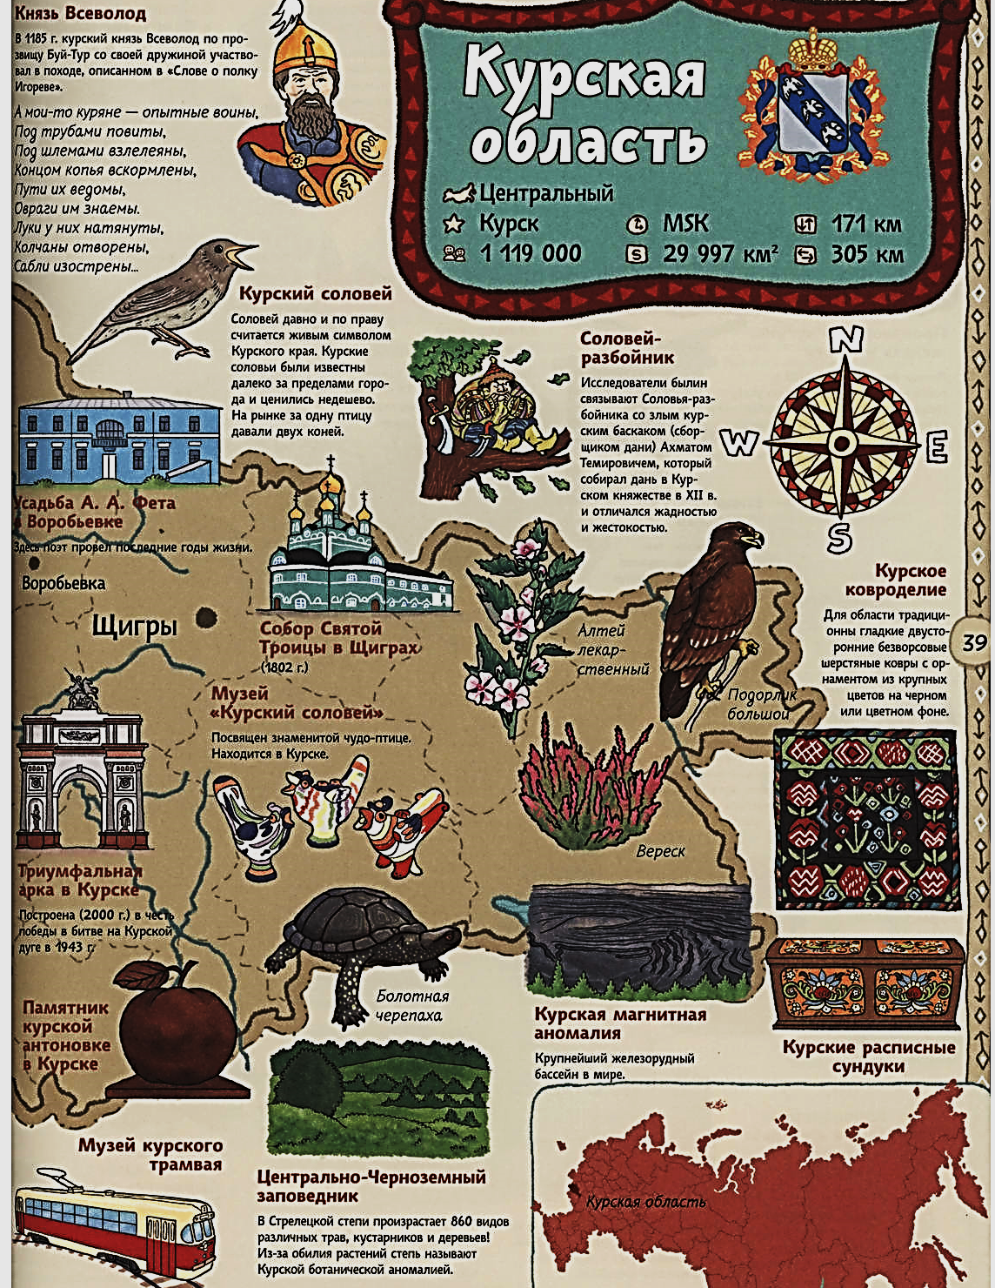

- Какое название ты дал бы этой карте? О чём она?
- Понятны ли тебе условные обозначения?
Составь информационный рассказ о достопримечательностях Курской области, используя сведения данной карты. Выступи с ним перед одноклассниками.
ЮНОМУ КРАЕВЕДУ
Предлагаем тебе интересные задания для краеведческого размышления. Эти размышления могут быть индивидуальными, коллективными.
Проектная работа: «Вперед, к 1000-летию города!»
Творческая работа: «Мой Курск через 100 лет».
Конкурс сочинений «Я родом из Курска».

ЗАПОВЕДИ ЮНОГО КРАЕВЕДА:

1. Краевед всегда в пути – постоянном поиске.
2. Краевед готов поделиться своими «находками»: показать и рассказать о них.
3. Краевед уважает труд других и сам трудолюбив.
4. Краевед честен, справедлив, дружелюбен.
5. Краевед любит и бережёт свой родной край и учит этому других
ПОДУМАЙ
Здесь приведён отрывок из сочинения одного юного краеведа.
Прочти внимательно. Со всем ли ты утверждениями согласен?
Сочинение
Наш курский край
«Курский край находится на материке Евразия, на Западно-Сибирской равнине. Страна Россия. Главный город Курчатов. Через всю Курскую область протекает река Волга. Из животных здесь обитают верблюды, волки, кабаны, лисы, бобры и куницы. Также очень много птиц: соловьи, галки, сороки, вороны, журавли, цапли, скворцы, дятлы. Символом курского края является птица дрофа. В Курском крае развито оленеводство, рыбоводство, свиноводство, птицеводство, плодоводство, полеводство. Добывают полезные ископаемые: нефть, глину, песок, торф, газ, мел, железную руду. Богата курская земля знаменитыми луговыми почвами. В «Красную книгу» Курской области занесено редкое животное, ровесница мамонтов, зелёная черепаха. В Курской области располагается известный на весь мир заповедник «Розовая долина».

http://www.preslovljavanje.com/?act=prevedi&variant=lat2cyr&url=http://shiva16.livejournal.com/tag/экономика

